


智能移动信息平台系统开发
实验报告

学 院 计算机学院
专业班别 计科（6）
学 号 3116004696
学生姓名
指导教师 张梅

20 年 5 月 26日

实验一

一、实验要求
了解五种布局以及常用基本控件TextView、EditText、 Button；
了解Activity生命周期以及对应的9种事件函数，并掌握Android调试工具LogCat的使用方法；

二、实验内容
实验a：编写一个用户登录界面（类似qq），界面中必须要有文本提示信息（TextView），编辑框（EditText），按钮（Button），分别用于显示“计算机学院16级学生”、“口令”，输入用户名、密码，登录功能。

实验b：Activity生命周期
在Activity中重载下图中9种事件函数，在调用不同函数时使用LogCat在控制台中输出调用日志。掌握Activity在启动、停止和销毁等不同阶段，9种重载函数的调用顺序，并掌握Android调试工具LogCat的使用方法。报告可以引入图片展示各个事件的进展。
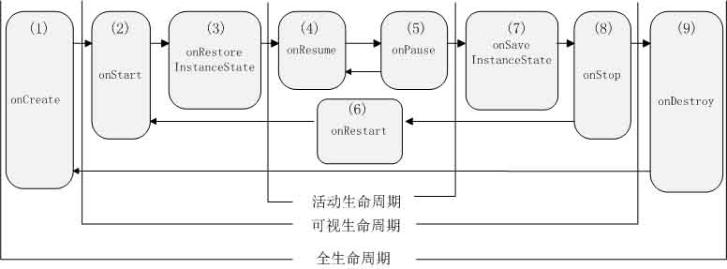

三、程序代码（主要代码旁加注释）
实验a:

<ImageView
android:id="@+id/iv"
android:layout_width="70dp"
android:layout_height="70dp"
android:layout_centerHorizontal="true"
android:layout_marginTop="20dp"
android:background="@drawable/head"/>
<TextView
android:layout_width="match_parent"
android:layout_height="wrap_content"
android:id="@+id/title"
android:layout_below="@+id/iv"
android:gravity="center"
android:padding="10dp"
android:text="计算机学院16级学生"
android:textSize="30sp"
android:textColor="#000"
/>
<LinearLayout
android:id="@+id/ll_number"
android:layout_width="match_parent"
android:layout_height="wrap_content"
android:layout_below="@id/title"
android:layout_centerVertical="true"
android:layout_marginBottom="5dp"
android:layout_marginLeft="10dp"
android:layout_marginRight="10dp"
android:layout_marginTop="15dp"
android:background="#ffffff">
<TextView
android:id="@+id/tv_number"
android:layout_width="wrap_content"
android:layout_height="wrap_content"
android:padding="10dp"
android:text="账号:"
android:textColor="#000"
android:textSize="20sp"/>
<EditText
android:id="@+id/et_number"
android:layout_width="match_parent"
android:layout_height="wrap_content"
android:layout_marginLeft="5dp"
android:background="@null"
android:hint="请输入用户名"
android:padding="10dp"/>
</LinearLayout>
<LinearLayout
android:id="@+id/ll_password"
android:layout_width="match_parent"
android:layout_height="wrap_content"
android:layout_below="@id/ll_number"
android:layout_centerVertical="true"
android:layout_marginLeft="10dp"
android:layout_marginRight="10dp"
android:background="#ffffff">
<TextView
android:id="@+id/tv_password"
android:layout_width="wrap_content"
android:layout_height="wrap_content"
android:padding="10dp"
android:text="密码:"
android:textColor="#000"
android:textSize="20sp"/>
<EditText
android:id="@+id/et_password"
android:layout_width="match_parent"
android:layout_height="wrap_content"
android:layout_marginLeft="5dp"
android:layout_toRightOf="@id/tv_password"
android:background="@null"
android:inputType="textPassword"
android:hint="请输入密码"
android:padding="10dp"/>
</LinearLayout>
<Button
android:id="@+id/btn_login"
android:layout_width="match_parent"
android:layout_height="wrap_content"
android:layout_below="@id/ll_password"
android:layout_marginLeft="10dp"
android:layout_marginRight="10dp"
android:layout_marginTop="30dp"
android:background="#3C8DC4"
android:text="登录"
android:textColor="#ffffff"
android:textSize="20sp"/>

实验b:
public class MainActivity extends AppCompatActivity {

@Override
protected void onCreate(Bundle savedInstanceState) {
super.onCreate(savedInstanceState);
setContentView(R.layout.activity_main);
Log.i("MainActivity","调用onCreate()");
}
@Override
protected void onStart(){
super.onStart();
Log.i("MainActivity","调用onStart()");
}
@Override
protected void onResume(){
super.onResume();
Log.i("MainActivity","调用onResume()");
}
@Override
protected void onPause(){
super.onPause();
Log.i("MainActivity","调用onPause()");
}
@Override
protected void onStop(){
super.onStop();
Log.i("MainActivity","调用onStop()");
}
@Override
protected void onDestroy(){
super.onDestroy();
Log.i("MainActivity", "调用onDestroy()");
}
@Override
protected void onRestart(){
super.onRestart();
Log.i("MainActivity", "调用onRestart()");
}

四、实现效果（截图+描述）
实验a：
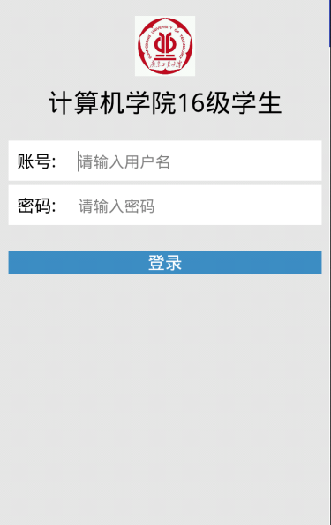

实验b：
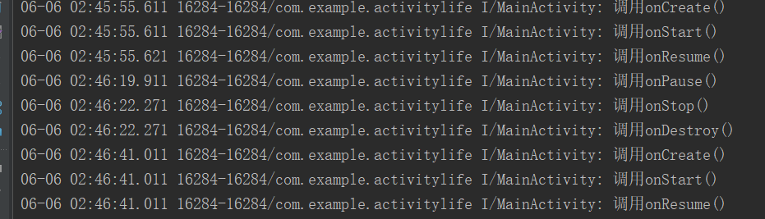
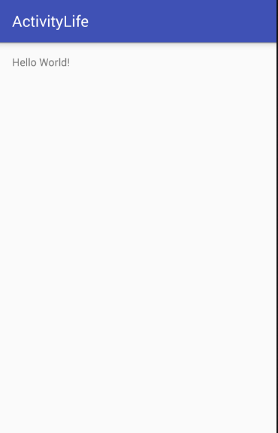

五、心得体会
通过这一次实验，我了解并学会了Android几种布局的使用方法和常用控件的用法，此外还知道了Android四大组件之一的Activity的生命周期和启动方法，学会了使用LogCat在控制台中输出调用日志，对日后debug提供了极佳的办法，并且极大的巩固了之前所学知识。

实验二

一、实验要求
了解掌握组件通信的方法以及通信过程；
了解掌握应用国际化；
了解掌握XML和JSON数据，并能对其进行数据解析；
了解掌握数据存储方法和SharedPreferences的使用，实现数据存储功能；

二、实验内容
实验：a 组件通信
设计一个主Activity和一个子Activity（Sub-Activity），使用主Activity上的按钮启动子Activity，并将子Activity的一些信息返回给主Activity，并显示在主Activity上，可以自己设计界面和场景，。主Activity界面上有一个“登录”按钮和一个用了显示信息的TextView，点击“登录”按钮后打开一个新的Activity，新Activity上面有输入用户名和密码的控件，在用户关闭这个Activity后，将用户输入的用户名和密码传递到主Activity，并显示在主Activity的TextView中。

实验：b 尝试运行国际化案例。报告中截图表示设置和效果。

实验：c 模仿第四章的案例和补充案例，实现同学录（类似名片夹），栏目： 姓名，性别，班级，手机，使用自选图像和背景图片。（json，xml解析或其他方式不限，相应信息存入文本文件并能打开观察）

实验：d 模仿第四章的案例和补充案例（天气预报和植物百科），实现广东工业大学计算机学院简介,3个按钮 光荣历程；师资力量；莘莘学子。内容自选，不能雷同。背景配合不同场景的照片。

三、程序代码（主要代码旁加注释）
实验a:
//点击完成按钮执行的方法
public void complete(View view) {
String name = et_name.getText().toString().trim();
String phone = et_phone.getText().toString().trim();

Intent intent = new Intent();
intent.putExtra("name", name);
intent.putExtra("phone", phone);

intent.putExtra("image", bitmapToBytes);
setResult(1, intent);
this.finish();
}
数据传输：
protected void onActivityResult(int requestCode, int resultCode, Intent data) {
super.onActivityResult(requestCode, resultCode, data);
if (data != null) {
if (resultCode == 1) {
if (requestCode == 1) {
try {
name = data.getStringExtra("name");

phone_et = data.getStringExtra("phone");
imageByte = data.getByteArrayExtra("image");
bitmap = BitmapFactory.decodeByteArray(imageByte, 0, imageByte.length);
} catch (Exception e) {
}
if (name != null) {
tvName.setText("用户名:" + name);
}

if (phone_et != null) {
tvNumber.setText("密码 :" + phone_et);
}
if (bitmap != null) {
ivHead.setImageBitmap(bitmap);
}
}
}
}
}

实验b：
中文：
<?xml version="1.0" encoding="utf-8"?>
<resources>
<string name="app_name">安卓_i18n</string>
<string name="hallo_world">你好，世界！</string>
</resources>
英文：
<?xml version="1.0" encoding="utf-8"?>
<resources>
<string name="app_name">Android_i18n</string>
<string name="hallo_world">HELLO,WORLD!</string>
</resources>

实验c：
点击方法：
private void initView() {
etName = (EditText) findViewById(R.id.et_name);
etComp = (EditText) findViewById(R.id.et_company);
etPhone = (EditText) findViewById(R.id.et_phone);
etEmail = (EditText) findViewById(R.id.et_email);
sp = getSharedPreferences("data", Context.MODE_PRIVATE);
findViewById(R.id.btn_save).setOnClickListener(this);
}

@Override
public void onClick(View v) {
switch (v.getId()) {
case R.id.btn_save:
if (!(TextUtils.isEmpty(etName.getText().toString().trim()))) {
SharedPreferences.Editor edit = sp.edit();
edit.putString("name", etName.getText().toString().trim());
edit.putString("company", etComp.getText().toString().trim());
edit.putString("phone", etPhone.getText().toString().trim());
edit.putString("email", etEmail.getText().toString().trim());
edit.commit();
startActivity(new Intent(this, ShowUserInfoActivity.class));
} else {
Toast.makeText(this, "姓名不能为空", Toast.LENGTH_SHORT).show();
}
}
}
存储方法：
private void initView() {
tvName = (TextView) findViewById(R.id.tv_name);
tvComp = (TextView) findViewById(R.id.tv_company);
tvEmail = (TextView) findViewById(R.id.tv_email);
tvPhone = (TextView) findViewById(R.id.tv_phone);
sp = getSharedPreferences("data", Context.MODE_PRIVATE);
}

实验d：
// 初始化控件
private void initView() {
findViewById(R.id.btn_xrq).setOnClickListener(this);
findViewById(R.id.btn_xrk).setOnClickListener(this);
findViewById(R.id.btn_xyc).setOnClickListener(this);
mPlantContentTV = (TextView) findViewById(R.id.tv_plants_content);
mPlantImgv = (ImageView) findViewById(R.id.imgv_plant);
mPlantContentTV.setText("\u3000\u3000" + plantInfos.get(0).getPlantContent());
mPlantImgv.setBackgroundResource(R.drawable.a);
}

@Override
public void onClick(View v) {
switch (v.getId()) {
case R.id.btn_xrq:
//设置植物简介
mPlantContentTV.setText("\u3000\u3000" + plantInfos.get(0).getPlantContent());
mPlantImgv.setBackgroundResource(R.drawable.a);
break;
case R.id.btn_xyc:
mPlantContentTV.setText("\u3000\u3000" + plantInfos.get(1).getPlantContent());
mPlantImgv.setBackgroundResource(R.drawable.c);
break;
case R.id.btn_xrk:
mPlantContentTV.setText("\u3000\u3000" + plantInfos.get(2).getPlantContent());
mPlantImgv.setBackgroundResource(R.drawable.b);
break;
}
}

public class Utils {
// 返回天气信息的集合
public static List<PlantInfo> getPlantInfos(InputStream is)
throws Exception {
// 得到pull解析器
XmlPullParser parser = Xml.newPullParser();
// 初始化解析器,第一个参数代表包含xml的数据
parser.setInput(is, "utf-8");
List<PlantInfo> plantInfos = null;
PlantInfo plantInfo = null;
// 得到当前事件的类型
int type = parser.getEventType();
// END_DOCUMENT文档结束标签
while (type != XmlPullParser.END_DOCUMENT) {
switch (type) {
// 一个节点的开始标签
case XmlPullParser.START_TAG:
// 解析到全局开始的标签 infos 根节点
if ("plants".equals(parser.getName())) {
plantInfos = new ArrayList<PlantInfo>();
} else if ("plantsInfo".equals(parser.getName())) {
plantInfo = new PlantInfo();
} else if ("name".equals(parser.getName())) {
// parset.nextText()得到该tag节点中的内容
String name = parser.nextText();
plantInfo.setPlantName(name);
} else if ("content".equals(parser.getName())) {
String content = parser.nextText();
plantInfo.setPlantContent(content);
}
break;
// 一个节点结束的标签
case XmlPullParser.END_TAG:
// 一个城市的信息处理完毕，city的结束标签
if ("plantsInfo".equals(parser.getName())) {
// 一个城市的信息 已经处理完毕了.
plantInfos.add(plantInfo);
plantInfo = null;
}
break;
}
// 只要不解析到文档末尾，就解析下一个条目。得到下一个节点的事件类型
// 注意，这个一定不能忘，否则会成为死循环
type = parser.next();
}
return plantInfos;
}
XML：
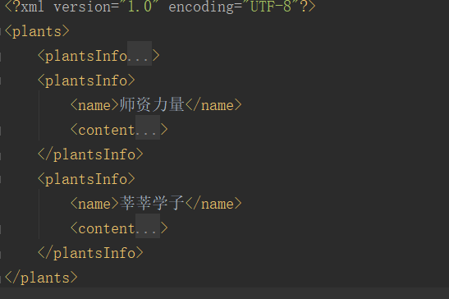

四、实现效果（截图+描述）
实验a：
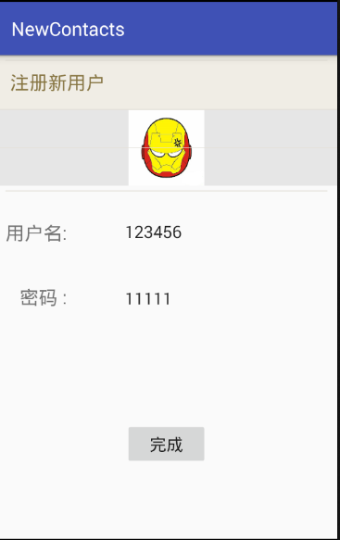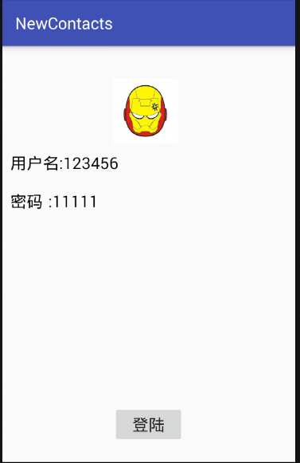
实验b：
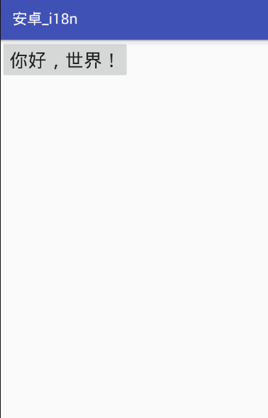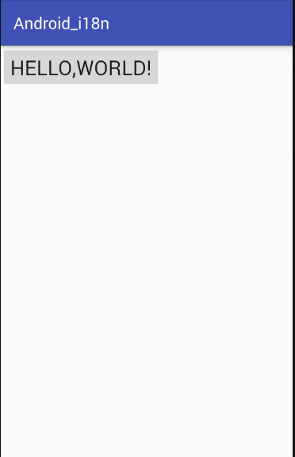
实验c：
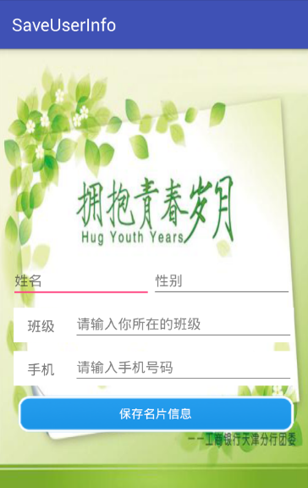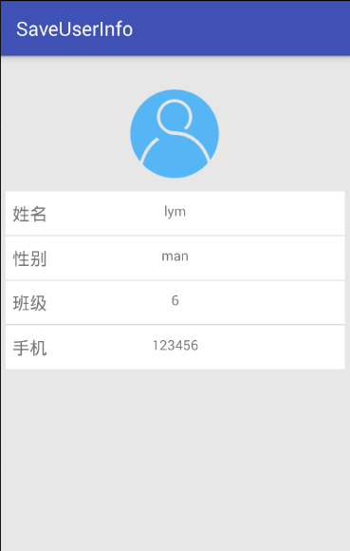
实验d：
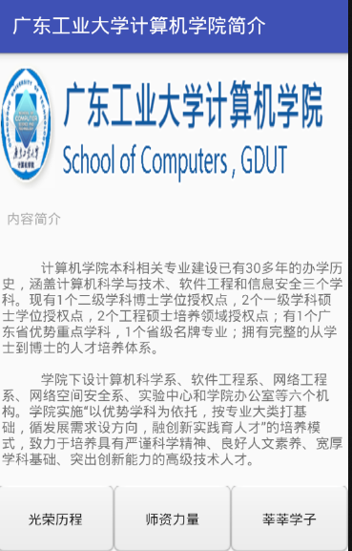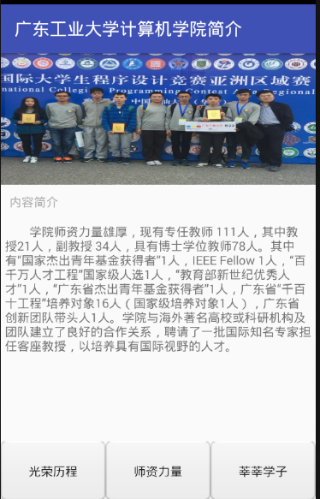

五、心得体会
通过这一次的实验，我学会了如何将应用国际化，使用Intent进行组件通信，并且能够使用XML和JSON进行数据解析，掌握数据存储方法和SharedPreferences的使用，实现数据存储功能，这几个实验极大的加深了我对这些方法的认识和使用，获益匪浅。

实验三

一、实验要求
了解掌握Android四大组件之一的Service服务使用方法；
了解掌握利用MusicPlayer实现音乐播放器；
了解掌握Android四大组件之一ContentProvider使用方法；

二、实验内容
实验a： Android后台服务
实验要求使用Service，提供比较两个整数大小的功能，提供Int Compare(Int, Int)函数，输入两个整数，输出较大的整数。具体要求如下：（1）实现进程内的服务；（2）使用AIDL语言，实现相同功能的跨进程服务；（3）设计用户界面，在界面上允许用户输入两个整数，并分别通过调用进程内和跨进程服务，将较大的数字显示在界面上。界面匹配背景图（自选）

实验b： 模仿第五章的案例MusicPlayer实现音乐播放器。
1背景图片更换（自选）。
2 增加一个textview 显示：计算机16级XXX制作。
3 打开界面后弹出toast ;
杨柳千条拂面丝，绿烟金穗不胜吹。
香随静婉歌尘起，影伴娇娆舞袖垂。
羌管一声何处曲，流莺百啭最高枝。
千门九陌花如雪，飞过宫墙两自知。

实验c： 参考第八章案例，制作查《看数据的我》，更换背景图片和小图标。

三、程序代码（主要代码旁加注释）
实验a：
进程内比较：
public class CompareService extends Service {
public CompareService() {
}
class MyBinder extends Binder{
public boolean compare(int num1,int num2){
return num1>num2?true:false;
}
}
@Override
public IBinder onBind(Intent intent) {
return new MyBinder();
}
}
AIDL跨线程比较：
public class IRemoteService extends Service {
@Nullable
@Override
public IBinder onBind(Intent intent) {
return iBinder;
}
private IBinder iBinder = new IImoocAidl.Stub(){
@Override
public boolean add(int num1, int num2) throws RemoteException {
Log.d("TAG", "add: laile"+num1+num2);
return num1>num2?true:false;
}
};
}
点击方法：
public void onClick(View view) {
switch (view.getId()) {
case R.id.btn_comp:
try {
int num1 = Integer.parseInt(etnum1.getText().toString());
int num2 = Integer.parseInt(etnum2.getText().toString());
boolean res1 = iImoocAidl.add(num1, num2);
if(res1){
etres.setText("较大的数："+num1);
}else{
etres.setText("较大的数："+num2);
}
} catch (RemoteException e) {
etres.setText("有错误");
}
case R.id.btn2_comp:
int num3 = Integer.parseInt(etnum1.getText().toString());
int num4 = Integer.parseInt(etnum2.getText().toString());
boolean res2 = binder.compare(num3,num4);

if(res2){
etres.setText("较大的数："+num3);
}else{
etres.setText("较大的数："+num4);
}
}
}
绑定服务：
private void bindService1() {
Intent intent = new Intent();
intent.setComponent(new ComponentName("com.example.liangyao.myaidl", "com.example.liangyao.myaidl.IRemoteService"));
bindService(intent, conn, Context.BIND_AUTO_CREATE);
}

实验b：主要函数：
public class MainActivity extends ActionBarActivity implements
View.OnClickListener {
private EditText path;
private Intent intent;
private myConn conn;
MusicService.MyBinder binder;
private String str="杨柳千条拂面丝，绿烟金穗不胜吹。\n" +
"香随静婉歌尘起，影伴娇娆舞袖垂。\n" +
"羌管一声何处曲，流莺百啭最高枝。\n" +
"千门九陌花如雪，飞过宫墙两自知。\n";
protected void onCreate(Bundle savedInstanceState) {
super.onCreate(savedInstanceState);
setContentView(R.layout.activity_main);
path = (EditText) findViewById(R.id.et_inputpath);
findViewById(R.id.tv_play).setOnClickListener(this);
findViewById(R.id.tv_pause).setOnClickListener(this);
conn = new myConn();
intent = new Intent(this, MusicService.class);
bindService(intent, conn, BIND_AUTO_CREATE);
Toast.makeText(this,str,Toast.LENGTH_SHORT).show();
}
private class myConn implements ServiceConnection { //连接服务
public void onServiceConnected(ComponentName name, IBinder service) {
binder = (MusicService.MyBinder) service;
}
public void onServiceDisconnected(ComponentName name) {
}
}
public void onClick(View v) { //点击方法
String pathway = path.getText().toString().trim();
switch (v.getId()) {
case R.id.tv_play:
if (!TextUtils.isEmpty(pathway)) {
Toast.makeText(this, "找到音乐文件", Toast.LENGTH_SHORT).show();
binder.play (pathway);
} else {
Toast.makeText(this, "找不到音乐文件", Toast.LENGTH_SHORT).show();
}
break;
case R.id.tv_pause:
binder.pause();
break;
default:
break;
}
}
protected void onDestroy() {
unbindService(conn);
super.onDestroy();
}
}

实验c：主要代码：
public class MainActivity extends ActionBarActivity {
private TextView tvSms;
private TextView tvDes;
private String text = "";
@Override
protected void onCreate(Bundle savedInstanceState) {
super.onCreate(savedInstanceState);
setContentView(R.layout.activity_main);
tvSms = (TextView) findViewById(R.id.tv_sms);
tvDes = (TextView) findViewById(R.id.tv_des);
}
//点击Button时触发的方法
public void readSMS(View view) {
//查询系统信息的uri
Uri uri = Uri.parse("content://sms/");
//获取ContentResolver对象
ContentResolver resolver = getContentResolver();
//通过ContentResolver对象查询系统短信
Cursor cursor = resolver.query(uri, new String[]{ "_id","address",
"type","body", "date"}, null, null, null);
List<SmsInfo> smsInfos = new ArrayList<SmsInfo>();
if (cursor != null && cursor.getCount() > 0) {
tvDes.setVisibility(View.VISIBLE);
while (cursor.moveToNext()) {
int _id = cursor.getInt(0);
String address = cursor.getString(1);
int type = cursor.getInt(2);
String body = cursor.getString(3);
long date = cursor.getLong(4);
SmsInfo smsInfo = new SmsInfo(_id, address, type, body, date);
smsInfos.add(smsInfo);
}
cursor.close();
}
//将查询到的短信内容显示到界面上
for (int i = 0; i < smsInfos.size(); i++) {
text += "id：" + smsInfos.get(i).getAddress() + "\n";
text += "内容：" + smsInfos.get(i).getBody() + "\n\n";
tvSms.setText(text);
}
}
}

四、实现效果（截图+描述）
实验a：
进程内比较： AIDL跨线程比较：
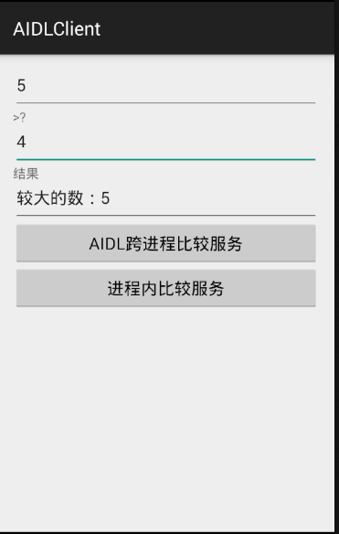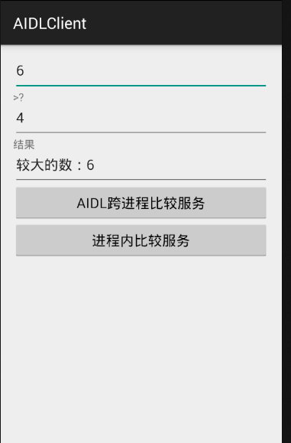
实验b：
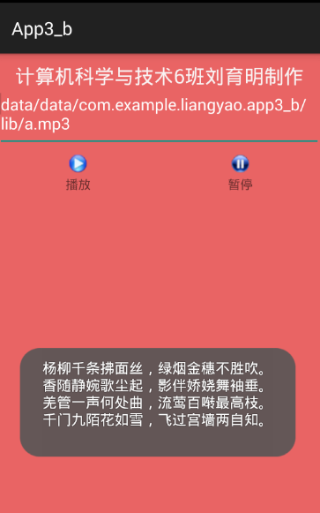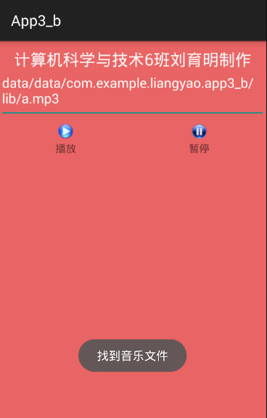
实验c：
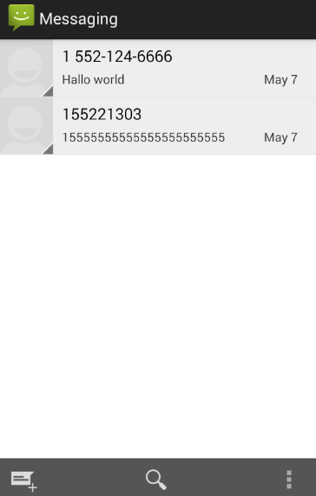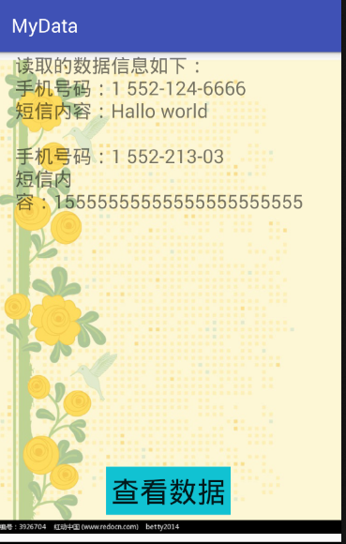

五、心得体会
通过此次实验，我熟悉并了解了Android四大组件之一的Service服务使用方法，学会使用进程内调用和AIDL跨进程比较服务，能够利用MusicPlayer实现本地音乐播放器功能，还有了解掌握Android四大组件之一ContentProvider使用方法，能够将数据库里的内容进行提取加工，放到一个修改好的容器里展示，对Android的技术有了更深地了解，为后面学习Android开发提供了巨大的帮助。

